TỔNG LIÊN ĐOÀN LAO ĐỘNG VIỆT NAM

**TRƯỜNG ĐẠI HỌC TÔN ĐỨC THẮNG**

**KHOA CÔNG NGHỆ THÔNG TIN**



**ĐỒ ÁN CUỐI KÌ MÔN CÔNG NGHỆ PHẦN MỀM**

**XÂY DỤNG ỨNG DỤNG DESKTOP QUẢN LÝ TRUNG TÂM TIN HỌC**

*Người hướng dẫn*: **TS TRẦN THANH PHƯỚC**

*Người thực hiện*: **PHAN ANH KHOA – 32001031**

**NGUYỄN THANH TRIỀU – 52100495**

Lớp **: 20050301, 21050401**

Khoá  **: 24, 25**

**THÀNH PHỐ HỒ CHÍ MINH, NĂM 2024**

TỔNG LIÊN ĐOÀN LAO ĐỘNG VIỆT NAM

**TRƯỜNG ĐẠI HỌC TÔN ĐỨC THẮNG**

**KHOA CÔNG NGHỆ THÔNG TIN**



**ĐỒ ÁN CUỐI KÌ MÔN CÔNG NGHỆ PHẦN MỀM**

**XÂY DỤNG ỨNG DỤNG DESKTOP QUẢN LÝ TRUNG TÂM TIN HỌC**

*Người hướng dẫn*: **TS TRẦN THANH PHƯỚC**

*Người thực hiện*: **PHAN ANH KHOA – 32001031**

**NGUYỄN THANH TRIỀU – 52100495**

Lớp **: 20050301, 21050401**

Khoá  **: 24, 25**

**THÀNH PHỐ HỒ CHÍ MINH, NĂM 2024**

LỜI CẢM ƠN

Đầu tiên, chúng em xin gửi lời cảm ơn chân thành đến Thầy Trần Thanh Phước – Giảng viên khoa Công nghệ thông tin – Trường đại học Tôn Đức Thắng, đã hỗ trợ và giúp đỡ nhiệt tình trong quá trình thực hiện Dự án này.

Chúng em trân trọng cảm ơn Thầy Cô giảng viên Trường đại học Tôn Đức Thắng nói chung cũng như Thầy Cô giảng viên khoa Công nghệ thông tin nói riêng đã giảng dạy và truyền đạt nhiều kinh nghiệm quý trong suốt quá trình học tập tại trường.

Cuối cùng, xin cám ơn gia đình, bạn bè đã luôn động viên và đồng hành trong quá trình học tập cũng như quá trình thực hiện báo cáo này.

Mặc dù rất cẩn thận trong quá trình thực hiện đồ án cũng như viết báo cáo nhưng cũng không tránh khỏi những thiếu sót. Chúng em rất mong nhận đựợc sự góp ý từ các Thầy/Cô để đồ án được hoàn thiện hơn.

**ĐỒ ÁN ĐƯỢC HOÀN THÀNH**

**TẠI TRƯỜNG ĐẠI HỌC TÔN ĐỨC THẮNG**

Tôi xin cam đoan đây là sản phẩm đồ án của chúng tôi và được sự hướng dẫn của TS Trần Thanh Phước; Các nội dung nghiên cứu, kết quả trong đề tài này là trung thực và chưa công bố dưới bất kỳ hình thức nào trước đây. Những số liệu trong các bảng biểu phục vụ cho việc phân tích, nhận xét, đánh giá được chính tác giả thu thập từ các nguồn khác nhau có ghi rõ trong phần tài liệu tham khảo.

Ngoài ra, trong đồ án còn sử dụng một số nhận xét, đánh giá cũng như số liệu của các tác giả khác, cơ quan tổ chức khác đều có trích dẫn và chú thích nguồn gốc.

**Nếu phát hiện có bất kỳ sự gian lận nào tôi xin hoàn toàn chịu trách nhiệm về nội dung đồ án của mình.** Trường đại học Tôn Đức Thắng không liên quan đến những vi phạm tác quyền, bản quyền do tôi gây ra trong quá trình thực hiện (nếu có).

*TP. Hồ Chí Minh, ngày 23 tháng 04 năm 2024*

*Tác giả*

*(ký tên và ghi rõ họ tên)*

*Phan Anh Khoa*

*Nguyễn Thanh Triều*

PHẦN XÁC NHẬN VÀ ĐÁNH GIÁ CỦA GIẢNG VIÊN

**Phần xác nhận của GV hướng dẫn**

_______________________________________________________________________________________________________________________________________________________________________________________________________________________________________________________________________________________________________________________________________________________________________________________________________________

Tp. Hồ Chí Minh, ngày tháng năm

(kí và ghi họ tên)

**Phần đánh giá của GV chấm bài**

_______________________________________________________________________________________________________________________________________________________________________________________________________________________________________________________________________________________________________________________________________________________________________________________________________________

Tp. Hồ Chí Minh, ngày tháng năm

(kí và ghi họ tên)

TÓM TẮT

Báo cáo này tập trung vào việc nghiên cứu và phát triển một ứng dụng desktop WinForm C# để quản lý các hoạt động của một trung tâm tin học. Nội dung của báo cáo bao gồm khái niệm về công nghệ WinForm và ngôn ngữ lập trình C#, bài toán phân tích nhu cầu và quản lý học viên, đặc tả thiết kế của hệ thống ứng dụng, cũng như các chức năng cơ bản và nâng cao của phần mềm.

Trong thời đại công nghệ phát triển, việc quản lý một trung tâm tin học trở nên quan trọng hơn bao giờ hết. Ứng dụng được thiết kế nhằm giúp quản lý trung tâm tin học có thể dễ dàng theo dõi và điều chỉnh các hoạt động của trung tâm, bao gồm quản lý thông tin học viên, lịch học, hồ sơ học phí, các tài nguyên giảng dạy, nhân sự và doanh thu của trung tâm.

Việc phát triển ứng dụng desktop cũng giúp trung tâm tin học tương tác nhanh chóng và linh hoạt với học viên cũng như giáo viên. Đồng thời, ứng dụng cũng hỗ trợ quản lý thông tin phản hồi từ học viên và cải thiện chất lượng dịch vụ của trung tâm.

Kết quả của dự án bao gồm giao diện chức năng đầy đủ của ứng dụng quản lý trung tâm tin học, tích hợp các tính năng quản lý học viên, lịch học, và tài nguyên giảng dạy. Đồng thời, ứng dụng cũng được triển khai và hoạt động ổn định

MỤC LỤC

LỜI CẢM ƠN ii

PHẦN XÁC NHẬN VÀ ĐÁNH GIÁ CỦA GIẢNG VIÊN ii

TÓM TẮT ii

MỤC LỤC 2

DANH MỤC CÁC BẢNG BIỂU, HÌNH VẼ, ĐỒ THỊ 2

CHƯƠNG 1 – MỞ ĐẦU 2

1.1 Tiểu mục cấp 1 2

1.1.1 Tiểu mục cấp 2 2

1.1.1.1 Tiểu mục cấp 3 2

1.1.1.2 Tiểu mục cấp 3 tiếp theo. 2

1.1.2 Tiểu mục cấp 2 tiếp theo 2

1.2 Nội dung của chương này 2

CHƯƠNG 2 – TỔNG QUAN 2

1.1 Trình bày công thức toán học 2

1.2 Trình bày một hình vẽ, sơ đồ 2

CHƯƠNG 3 – CƠ SỞ LÝ THUYẾT / NGHIÊN CỨU THỰC NGHIỆM 2

3.1 Chèn bảng: 2

3.2 Viết tắt 2

3.3 Trích dẫn 2

3.3.1 Tài liệu tham khảo và cách trích dẫn 2

3.3.2 Qui định của Khoa Công nghệ thông tin 2

**DANH MỤC KÍ HIỆU VÀ CHỮ VIẾT TẮT**

**CÁC KÝ HIỆU**

*f Tần số của dòng điện và điện áp (Hz)*

*p Mật độ điện tích khối (C/m3)*

**CÁC CHỮ VIẾT TẮT**

CSTD Công suất tác dụng

MF Máy phát điện

BER Tỷ lệ bít lỗi

DANH MỤC CÁC BẢNG BIỂU, HÌNH VẼ, ĐỒ THỊ

**DANH MỤC HÌNH**

Hình 2.1: Kiến trúc FTP 2

**DANH MỤC BẢNG**

Bảng 3.1 Ví dụ cho chèn bảng 2

CHƯƠNG 1 – MỞ ĐẦU

1.1 Lý do chọn đề tài

Sự bùng nổ của ngành Công nghệ thông tin đã thúc đẩy sự tiến bộ và tiện ích trong cuộc sống hiện đại. Trong bối cảnh này, nhu cầu quản lý thông tin và tương tác giữa học viên và trung tâm tin học ngày càng trở nên quan trọng và phổ biến hơn. Thời đại Internet mang lại lợi thế về tốc độ và tiện lợi, tạo ra môi trường kinh doanh đa dạng và hiệu quả hơn.

Đặc biệt, ứng dụng desktop WinForm C# quản lý trung tâm tin học giúp tối ưu hóa quản lý học viên, giảng viên và các hoạt động giảng dạy. Việc này giúp cải thiện hiệu suất hoạt động của trung tâm và tạo điều kiện thuận lợi cho việc quản lý thông tin học viên, lịch học và tài nguyên giảng dạy.

Trong ngữ cảnh mà đời sống của các trung tâm tin học đang gặp nhiều thách thức do ảnh hưởng của dịch bệnh, việc sử dụng ứng dụng desktop này sẽ giúp tối ưu hóa quản lý và tăng cường tương tác giữa trung tâm và học viên, từ đó nâng cao chất lượng dịch vụ và thu hút đối tượng học viên mới.

1.2 Mục tiêu

* + - Xây dựng ứng dụng desktop WinForm C# quản lý trung tâm tin học nhằm giải quyết các thách thức trong quản lý hoạt động của trung tâm, đặc biệt là trong bối cảnh dịch bệnh hiện nay.
    - Tiến hành nghiên cứu và áp dụng các công nghệ mới nhất để phát triển ứng dụng desktop, đảm bảo tính tiện ích và hiệu suất cao nhất cho người dùng.
    - Tổ chức nghiên cứu và triển khai phân tích cảm xúc (sentiment analysis) trong quản lý học viên và giảng viên, nhằm cải thiện chất lượng dịch vụ của trung tâm tin học.

1.3 Cơ sở lý thuyết

1.3.1 Về mặt lý thuyết

1.3.1.1 C# và Winform

C# là một ngôn ngữ lập trình mạnh mẽ và linh hoạt được thiết kế để phát triển ứng dụng desktop trên nền tảng Windows. WinForm là một phần của .NET Framework, cung cấp các công cụ và thành phần để xây dựng giao diện người dùng trong ứng dụng Windows.

Dưới đây là một số cơ sở lý thuyết quan trọng của C# và WinForm:

* + - Phát triển ứng dụng desktop: C# và WinForm cho phép phát triển các ứng dụng desktop trực quan và dễ sử dụng trên nền tảng Windows.
    - Lập trình hướng đối tượng: C# là một ngôn ngữ lập trình hướng đối tượng, giúp tổ chức mã nguồn một cách cấu trúc và dễ bảo trì.
    - Giao diện người dùng: WinForm cung cấp các công cụ và thành phần để thiết kế giao diện người dùng đồ họa trong ứng dụng Windows, bao gồm các điều khiển như buttons, textboxes, và labels.

1.3.1.2 Hệ quản trị cơ sở dữ liệu SQL Server

- Hệ quản trị cơ sở dữ liệu (DBMS): SQL Server là một hệ quản trị cơ sở dữ liệu mạnh mẽ được phát triển bởi Microsoft, được sử dụng để lưu trữ và quản lý dữ liệu.

- SQL (Structured Query Language): SQL Server sử dụng ngôn ngữ truy vấn cấu trúc để tương tác với cơ sở dữ liệu. Nó hỗ trợ các lệnh cơ bản như SELECT, INSERT, UPDATE, DELETE để truy vấn và cập nhật dữ liệu.

- Quản lý dữ liệu: SQL Server cung cấp các công cụ và tính năng để quản lý dữ liệu, bao gồm sao lưu và phục hồi dữ liệu, quản lý bảo mật, và theo dõi hiệu suất.

1.3.1.3 Các công nghệ khác

- Entity Framework: Entity Framework là một ORM (Object-Relational Mapping) framework cho phép tương tác với cơ sở dữ liệu bằng cách sử dụng đối tượng trong mã C#.

- LINQ (Language Integrated Query): LINQ là một phần của .NET Framework cho phép thực hiện các truy vấn dữ liệu trong mã C# một cách dễ dàng và linh hoạt.

- Phát triển ứng dụng đa lớp: Cấu trúc ứng dụng được phát triển theo mô hình đa lớp để tách biệt logic kinh doanh, giao diện người dùng, và cơ sở dữ liệu.

1.3.2 Về mặt lập trình

• Sử dụng C# để lập trình logic kinh doanh và xử lý sự kiện trong ứng dụng desktop.

• Sử dụng WinForm để thiết kế giao diện người dùng trực quan và dễ sử dụng.

• Sử dụng SQL Server để lưu trữ và quản lý dữ liệu của ứng dụng.

• Sử dụng Entity Framework và LINQ để tương tác với cơ sở dữ liệu một cách linh hoạt và tiện lợi.

• Phát triển ứng dụng theo mô hình đa lớp để tách biệt logic kinh doanh, giao diện người dùng, và cơ sở dữ liệu.

1.4 Phạm vi đối tượng của đề tài

Ứng dụng quản lý trung tâm tin học có phạm vi rộng rãi, cung cấp thông tin và dịch vụ cho các đối tượng khách hàng khác nhau. Cụ thể:

- Thông tin về khóa học và lịch học: Ứng dụng chứa thông tin chi tiết về các khóa học đang được tổ chức tại trung tâm, bao gồm các khóa học đang diễn ra và các khóa học sắp tới. Nó cũng cung cấp lịch học cụ thể để khách hàng có thể dễ dàng theo dõi.

- Thông tin về giảng viên và học viên: Ứng dụng cung cấp thông tin về các giảng viên tại trung tâm, bao gồm hồ sơ và kinh nghiệm giảng dạy. Nó cũng cho phép quản lý thông tin của học viên đăng ký các khóa học.

- Dịch vụ đăng ký và quản lý học viên: Khách hàng có thể sử dụng ứng dụng để đăng ký các khóa học mà họ quan tâm và quản lý thông tin cá nhân của mình. Đồng thời, nhân viên của trung tâm cũng có thể sử dụng ứng dụng để quản lý danh sách học viên và các khóa học.

- Dịch vụ thanh toán và hóa đơn: Ứng dụng cung cấp các phương thức thanh toán đa dạng và tiện lợi cho các khóa học, cũng như tự động tạo hóa đơn cho các giao dịch.

- Dịch vụ hỗ trợ và tương tác: Khách hàng và nhân viên có thể sử dụng ứng dụng để tương tác, gửi yêu cầu hỗ trợ, và nhận thông báo về các thông tin quan trọng và sự kiện của trung tâm.

- Dịch vụ quản lý nhân sự: Ứng dụng cung cấp các tính năng quản lý nhân sự cho nhân viên của trung tâm, bao gồm quản lý thông tin cá nhân, lịch làm việc, và chấm công.

- Dịch vụ quản lý tài chính: Ứng dụng hỗ trợ quản lý tài chính của trung tâm, bao gồm theo dõi doanh thu từ các khóa học, quản lý chi phí và lập báo cáo tài chính.

CHƯƠNG 2 – SƠ ĐỒ THIẾT KẾ VÀ HÌNH ẢNH SẢN PHẨM

2.1 Sơ đồ thiết kế

2.1.1 Giới thiệu Actor và chức năng

Ứng dụng được sinh ra để phục vụ 3 actor chính là Nhân viên, Quản lý vả Admin

|  |  |  |
| --- | --- | --- |
| STT | Actor | Chức Năng |
| 1 | Quản lý | + Thêm, xóa, sửa thông tin nhân viên  + Sắp xếp ca làm và tính lương nhân viên  + Thống kê doanh thu  + Đăng nhập |
| 2 | Nhân viên | + Xem thông tin học viên  + Xem thông tin lớp học  + Đăng nhập  + Xem thông tin tài khoản  + Xem thông tin khóa học  + Xem thông tin phòng học  + Xem thông tin giảng viên  + Đăng ký học viên  + Xác nhận thanh toán  + Xem chi tiết giao dịch |
| 4 | Administration | + Bao gồm các quyền của các nhân viên  + Đăng nhập/Đăng ký |

2.1.2 Sơ đồ Use-case (Use-case Diagram)

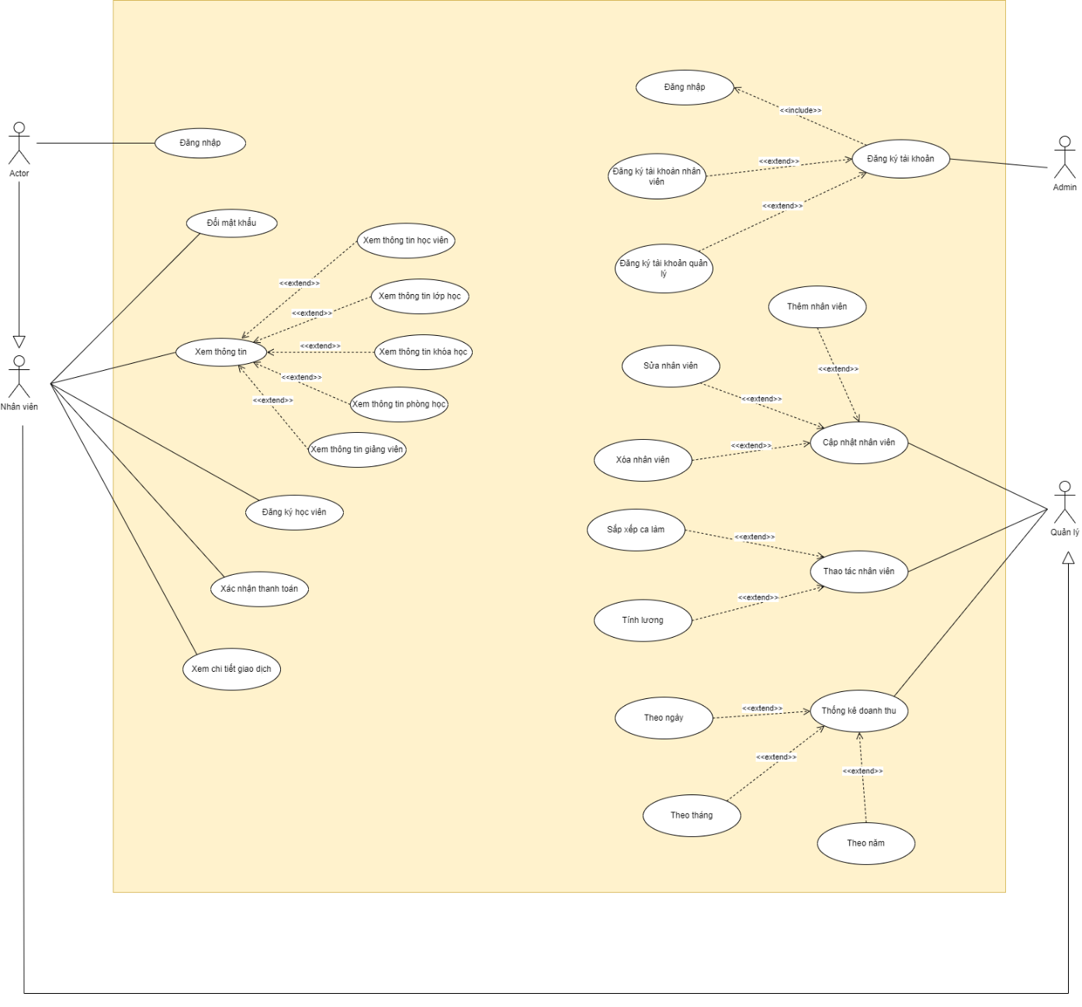

Hình 2.1.2 Sơ đồ Use-case tổng quát

2.1.2.1 Nhân viên

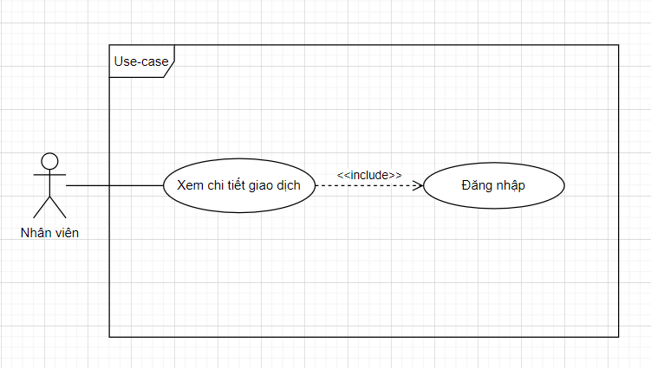

Hình 2.1.2.1.1. Sơ đồ Usecase Xem giao dịch

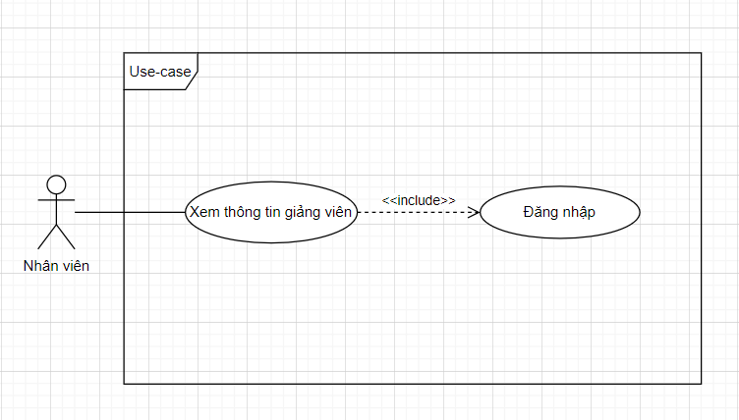

Hình 2.1.2.1.2. Sơ đồ Usecase Xem giảng viên

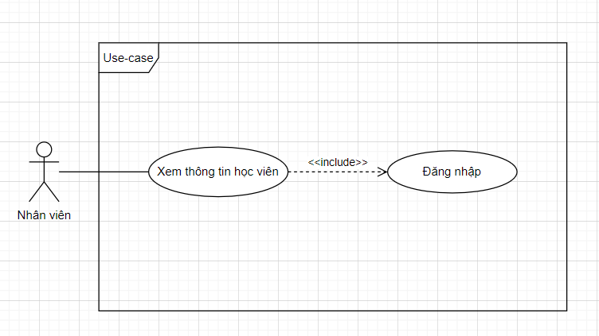

Hình 2.1.2.1.3. Sơ đồ Usecase Xem học viên

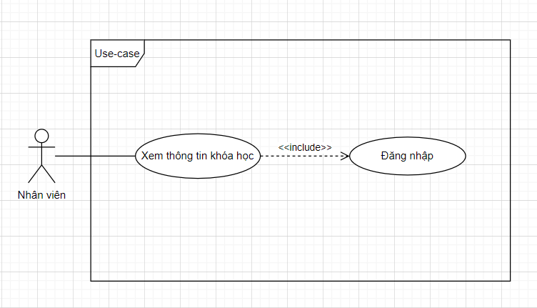

Hình 2.1.2.1.4. Sơ đồ Usecase Xem khóa học

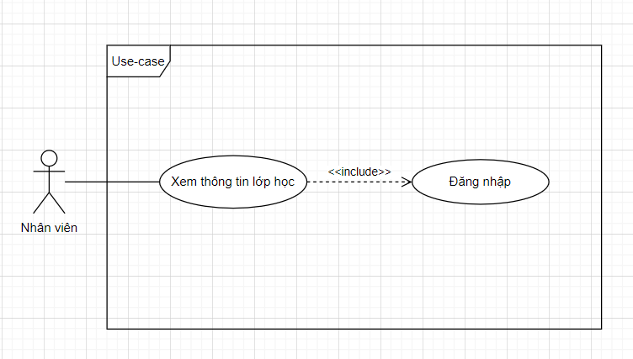

Hình 2.1.2.1.5. Sơ đồ Usecase Xem lớp học

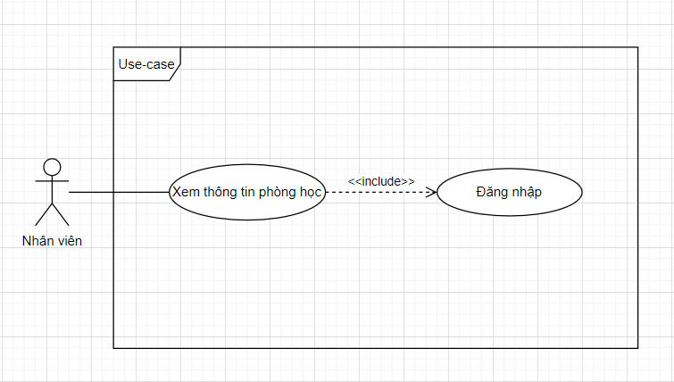

Hình 2.1.2.1.6. Sơ đồ Usecase Xem phòng học

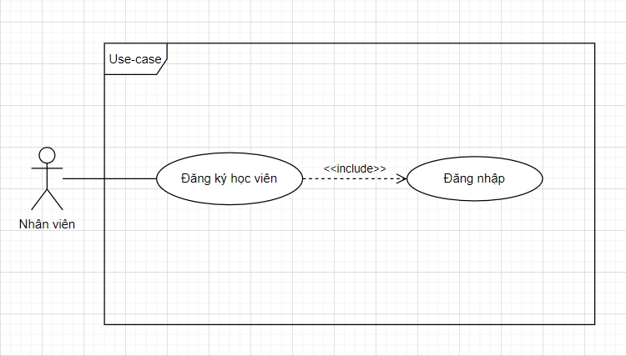

Hình 2.1.2.1.7. Sơ đồ Usecase Đăng ký học viên

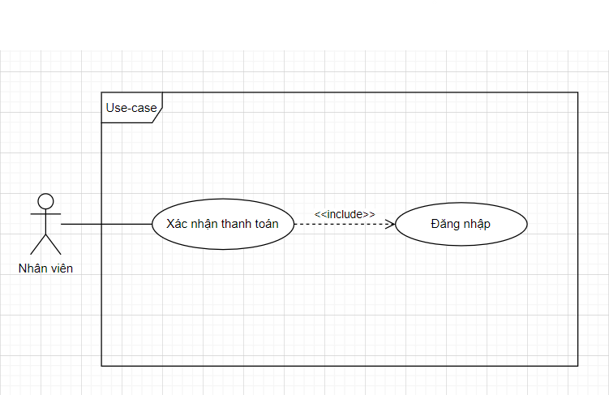

Hình 2.1.2.1.8. Sơ đồ Usecase Xác nhận thanh toán

2.1.2.2. Quản lý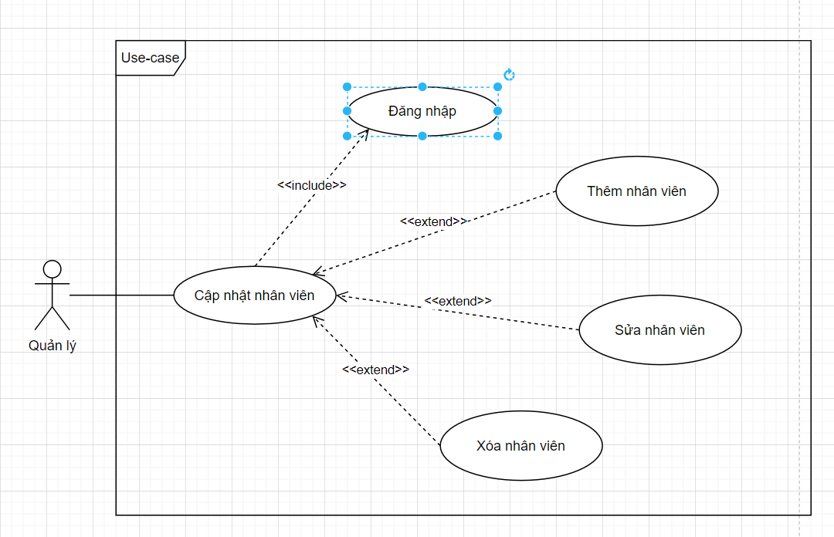

Hình 2.1.2.2.1. Sơ đồ Usecase Cập nhật nhân viên

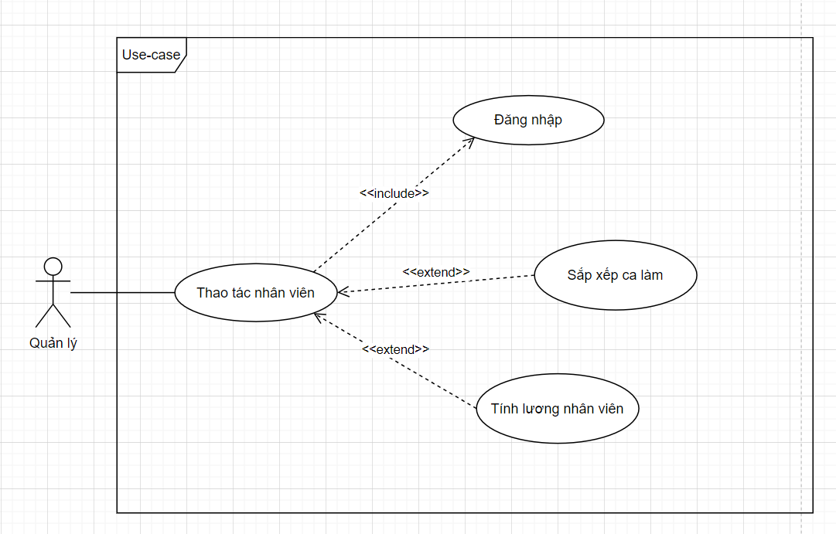

Hình 2.1.2.2.2. Sơ đồ Usecase Thao tác nhân viên

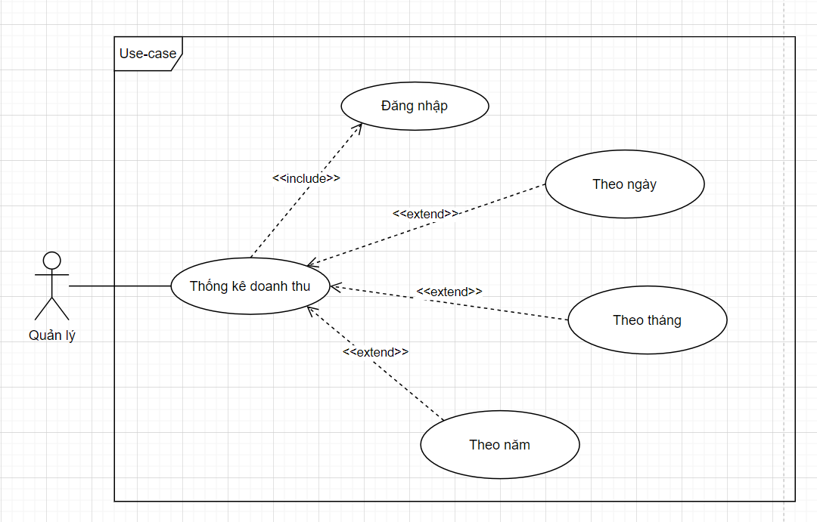

Hình 2.1.2.2.3. Sơ đồ Usecase Thống kê doanh thu

2.1.2.3. Administrator

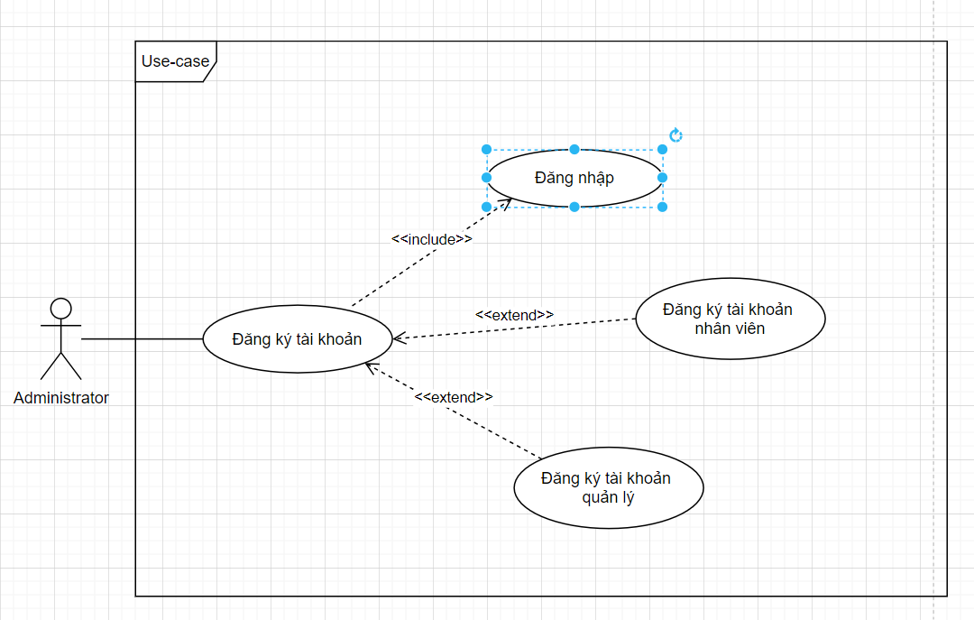

Hình 2.1.2.3.1. Sơ đồ Usecase Đăng ký tài khoản

2.1.3. Sơ đồ tuần tự (Sequence Diagram)

CHƯƠNG 2 – TỔNG QUAN

*Tổng quan*: phân tích, đánh giá các công trình nghiên cứu đã có của tác giả, các tác giả khác trong và ngoài nước liên quan mật thiết đến đề tài; nêu những vấn đề còn tồn tại; chỉ ra những vấn đề mà đề tài cần tập trung nghiên cứu, giải quyết;

1.1 Trình bày công thức toán học

Công thức toán học cần nhất quán trong toàn bộ luận văn. Sử dụng công cụ của MS Word và đánh số theo chương, số thứ tự trong chương. Ví dụ công thức sau đây đánh là 2.1.

$x=\frac{-b±\sqrt{b^{2}-4ac}}{2a}$ (2.1)

Trong công thức, nếu có các kí hiệu là lần đầu tiên sử dụng, cần phải giải thích rõ kí hiệu đó đại diện cho phần tử nào và đơn vị là gì.

$a^{2}+b^{2}=c^{2}$ (2.2)

Trong công thức 2.2:

* a: độ dài cạnh góc vuông của tam giác, đơn vị mét (*m*).
* b: độ dài cạnh góc vuông còn lại của tam giác, đơn vị mét (*m*).
* c: độ dài cạnh huyền của tam giác, đơn vị mét (*m*).

1.2 Trình bày một hình vẽ, sơ đồ

Việc đánh số bảng biểu, hình vẽ, phương trình phải gắn với số chương (Thí dụ hình 3.4 có nghĩa là hình thứ 4 trong Chương 3). Mọi bảng biểu, đồ thị lấy từ các nguồn khác phải được trích dẫn đầy đủ (ví dụ: *Nguồn:* *Tr.35, Tạp chí Tín dụng (2012), Số 15, NXB Tài chính, TP.HCM*). Nguồn được trích dẫn phải được liệt kê chính xác trong Danh mục tài liệu tham khảo. Đầu đề của bảng, biểu ghi phía trên bảng, biểu; đầu đề của hình vẽ ghi phía dưới hình. Thông thường những bảng ngắn và đồ thị nhỏ phải đi liền với phần nội dung đề cập tới các bảng và đồ thị này ở *lần thứ nhất*. Các bảng dài có thể để ở những trang riêng nhưng cũng phải tiếp ngay theo phần nội dung đề cập tới bảng này ở lần đầu tiên.

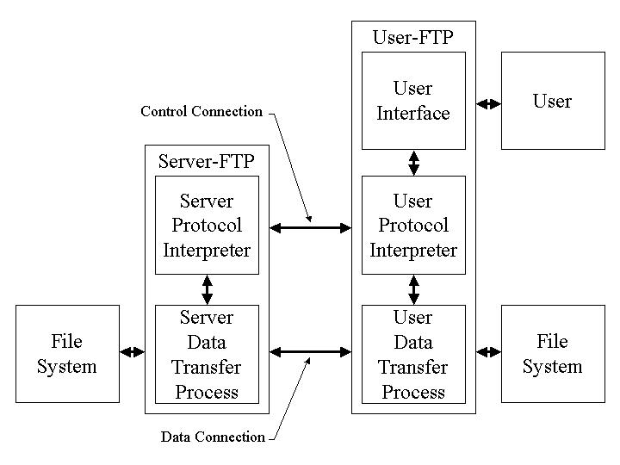

Hình 2.: Kiến trúc FTP

Nguồn: (Postel & Reynolds 1985)

CHƯƠNG 3 – CƠ SỞ LÝ THUYẾT / NGHIÊN CỨU THỰC NGHIỆM

*Những nghiên cứu thực nghiệm hoặc lý thuyết*: trình bày các cơ sở lý thuyết, lý luận, giả thuyết khoa học và phương pháp nghiên cứu sẽ được sử dụng trong Luận văn, Luận án;

3.1 Chèn bảng:

|  |  |  |
| --- | --- | --- |
| **STT** | **Tiêu đề A** | **Tiêu đề B** |
| 1 | Nội dung 1 | Nội dung 4 |
| 2 | Nội dung 2 | Nội dung 5 |
| 3 | Nội dung 3 | Nội dung 6 |

Bảng 3.Ví dụ cho chèn bảng

Khi cần chèn tên bảng thì chọn References \ Caption và chọn “Bảng …”

3.2 Viết tắt

Không lạm dụng việc viết tắt. Chỉ viết tắt những từ, cụm từ hoặc thuật ngữ *được sử dụng nhiều lần trong luận văn*. Không viết tắt những cụm từ dài, những mệnh đề hoặc những cụm từ ít xuất hiện. Nếu cần viết tắt những từ, thuật ngữ, tên các cơ quan, tổ chức... thì được viết tắt sau lần viết thứ nhất có kèm theo chữ viết tắt trong ngoặc đơn. Nếu có quá nhiều chữ viết tắt thì phải có bảng danh mục các chữ viết tắt (xếp theo thứ tự A, B, C) ở phần đầu luận văn.

3.3 Trích dẫn

3.3.1 Tài liệu tham khảo và cách trích dẫn

Mọi ý kiến, khái niệm, phân tích, phát biểu, diễn đạt... có ý nghĩa, mang tính chất gợi ý *không phải của riêng tác giả* và mọi tham khảo khác **phải được trích dẫn và chỉ rõ nguồn trong danh mục Tài liệu tham khảo của luận văn**. Phải nêu rõ cả việc sử dụng những đề xuất hoặc kết quả của đồng tác giả (*đối với công trình đã công bố khác thì phải trích dẫn bình thường như một tài liệu tham khảo*). Nếu sử dụng tài liệu của người khác và của đồng tác giả (bảng biểu, hình vẽ, công thức, đồ thị, phương trình, ý tưởng...) mà không chú dẫn tác giả và nguồn tài liệu thì **luận văn không được duyệt để bảo vệ**.

Không trích dẫn những kiến thức phổ biến, mọi người đều biết tránh làm nặng nề phần tham khảo trích dẫn.

Nếu người dẫn liệu không có điều kiện tiếp cận được một tài liệu gốc mà phải trích dẫn thông qua một tài liệu khác của một tác giả khác, thì phải nêu rõ cách trích dẫn (*lưu ý phải ghi* *đúng nguyên văn từ chính tài liệu tham khảo và hạn chế tối đa hình thức này).* Nếu cần trích dẫn dài hơn thì phải tách phần này thành một đoạn riêng khỏi phần nội dung đang trình bày, in nghiêng, với lề trái lùi vào thêm 2 cm. Khi mở đầu và kết thúc đoạn trích này không phải sử dụng dấu ngoặc kép. Việc trích dẫn là theo thứ tự của tài liệu ở danh mục Tài liệu tham khảo và được đặt trong ngoặc vuông, khi cần có cả số trang, ví dụ [15, tr.314-315]. Đối với phần trích dẫn từ nhiều tài liệu khác nhau, số của từng tài liệu được đặt độc lập trong từng ngoặc vuông, theo thứ tự tăng dần, ví dụ [19], [25], [41], [42].

3.3.2 Qui định của Khoa Công nghệ thông tin

**- Đạo văn** là việc sử dụng từ ngữ hay ý tưởng của người khác như là của mình trong hoạt động học thuật nói riêng và trong hoạt động sáng tạo nói chung. Tại Đại học Hoa Sen, những hành vi sau đây được xem là đạo văn:

* Sao chép nguyên văn **02** (hai) câu liên tiếp mà không dẫn nguồn đúng quy định;
* Sao chép nguyên văn **03** (ba) câu không liên tiếp mà không dẫn nguồn đúng quy định;
* Diễn đạt lại (rephrase) hoặc dịch (translate) toàn bộ một ý nào đó của người khác mà không dẫn nguồn đúng quy định;
* Sử dụng hơn 30% nội dung của một báo cáo cuối kỳ do chính mình viết để nộp cho 2 lớp khác nhau (cùng học kỳ hoặc khác học kỳ) mà không có sự đồng ý của giảng viên;
* Sao chép một phần hoặc toàn bộ bài làm của người khác.

- Khi luận văn, đồ án, bài tập lớn, được chấm điểm, nếu bị phát hiện đạo văn thì ngay lập tức bị điểm 0. Sinh viên sẽ tiếp tục bị xử lý kỷ luật theo các qui định của Nhà trường.

**TÀI LIỆU THAM KHẢO**

**Tiếng Việt**

1. Quách Ngọc Ân (1992), “Nhìn lại hai năm phát triển lúa lai”, *Di tuyền học ứng dụng*, 98(1), tr. 10-16.
2. Bộ nông nghiệp & PTNT (1996), *Báo cáo tổng kết 5 năm (1992-1996) phát triển lúa lai,* Hà Nội.
3. Nguyễn Hữu Đống, Đào Thanh Bằng, Lâm Quang Dụ, Phan Đức Trực (1997), *Đột biến –* *Cơ sở lý luận và ứng dụng,* Nhà xuất bản nông nghiệp, Viện khoa học kỹ thuật nông nghiệp Việt Nam, Hà Nội.
4. Nguyễn Thị Gấm (1996), *Phát hiện và đánh giá một số dòng bất dục đực cảm ứng nhiệt* *độ,* Luận văn thạc sĩ khoa học nông nghiệp, Viện khoa học kỹ thuật nông nghiệp Việt Nam, Hà Nội.

……….

1. Võ Thị Kim Huệ (2000), *Nghiên cứu chẩn đoán và điều trị bệnh…,* Luận án Tiến sĩ y khoa, Trường đại học y Hà Nội, Hà Nội.

**Tiếng Anh**

1. Anderson J.E. (1985), The Relative Inefficiency of Quota, The Cheese Case, *American* *Economic Review*, 75(1), pp. 178-90.
2. Borkakati R. P.,Virmani S. S. (1997), Genetics of thermosensitive genic male sterility in Rice, *Euphytica* 88, pp. 1-7.
3. Boulding K.E. (1955), *Economics Analysis*, Hamish Hamilton, London.
4. Burton G. W. (1988), “Cytoplasmic male-sterility in pearl millet (penni-setum glaucum L.)”, *Agronomic Journal* 50, pp. 230-231.
5. Central Statistical Oraganisation (1995), *Statistical Year Book*, Beijing.
6. FAO (1971), *Agricultural Commodity Projections (1970-1980)*, Vol. II. Rome.
7. Institute of Economics (1988), *Analysis of Expenditure Pattern of Urban Households in* *Vietnam,* Departement pf Economics, Economic Research Report, Hanoi.

**PHỤ LỤC**

Phần này bao gồm những nội dung cần thiết nhằm minh họa hoặc hỗ trợ cho nội dung luận văn như số liệu, biểu mẫu, tranh ảnh. . . . nếu sử dụng những câu trả lời cho một *bảng câu hỏi thì bảng câu hỏi mẫu này phải được đưa vào phần Phụ lục ở dạng nguyên bản* đã dùng để điều tra, thăm dò ý kiến; **không được tóm tắt hoặc sửa đổi**. Các tính toán mẫu trình bày tóm tắt trong các biểu mẫu cũng cần nêu trong Phụ lục của luận văn. Phụ lục không được dày hơn phần chính của luận văn